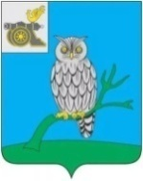

**АДМИНИСТРАЦИЯ МУНИЦИПАЛЬНОГО ОБРАЗОВАНИЯ**

**«СЫЧЕВСКИЙ РАЙОН» СМОЛЕНСКОЙ ОБЛАСТИ**

**Р А С П О Р Я Ж Е Н И Е**

**от 29 ноября 2024 года № 531-р**

О признании утратившим силу распоряжения Администрации муниципального образования «Сычевский район» Смоленской области

Признать утратившими силу распоряжение Администрации муниципального образования «Сычевский район» Смоленской области от 25.11.2024 года № 526-р «О введении режима функционирования «Чрезвычайная ситуация муниципального характера».

Глава муниципального образования

«Сычевский район» Смоленской области Т.П. Васильева